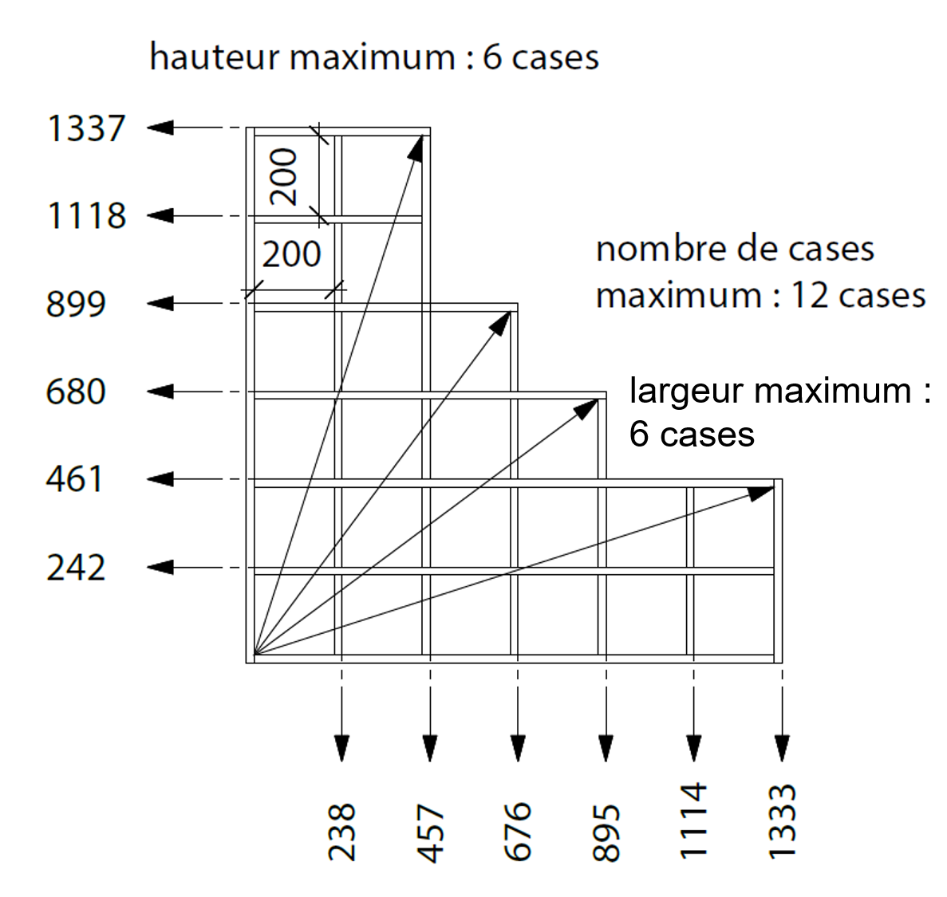

**CASIERS PHARMACIE - LOXOS**